איתי דיילס – להיות חזק

להיות חזק - סינגל ראשון מתוך אלבום שני של איתי דיילס. שיר על התפכחות ומעט תקווה, שחוקר את הפער בין ההווה לחלום, וההשלכות של אירועים אקראיים על העתיד לבוא.
בימים אלה מסיים איתי אלבום חדש, וכמו באלבומו הראשון, "התחלה אמצע סוף", גם כאן כל הטקסטים והלחנים נכתבו על ידו, והם עוסקים בפערים ובדיסוננסים שבין האדם לעצמו ולחברה שסביבו.
השירים בנויים ברובם משורות מלודיות פשוטות ופוגעות, ומוזיקה שמבוססת סינתיסייזרים ומכונות תופים.

האלבום נכתב בליווי ויעוץ של יהודית רביץ ונמרוד לב, ומלווה בגיטרות של ברק חנוך.

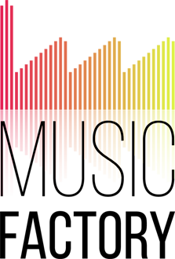
מירב בלומנפלד- 054-6198668

